ТЕХНИЧЕСКОЕ описание

- Наименование объекта закупки: Карусель вертушка-чаша 108.61.00
- Место поставки и установки товара:
- Описание объекта закупки:
№  п/п | Наименование Товара.  Код ОКПД2. Изображение (при наличии) | № | Наименование характеристики | Характеристики товара (показатели, позволяющие определить соответствие закупаемого товара установленным заказчиком требованиям) |  | Инструкция по заполнению характеристик в заявке | Обоснование необходимости включения дополнительной информации, не содержащейся в КТРУ | Единица измерения | Количество
 |  |  |  | Ед. изм. | Значение характеристики
1 | 2 | 3 | 4 | 5 | 6 | 7 | 8 | 9 | 10
1 | Карусель вертушка-чаша  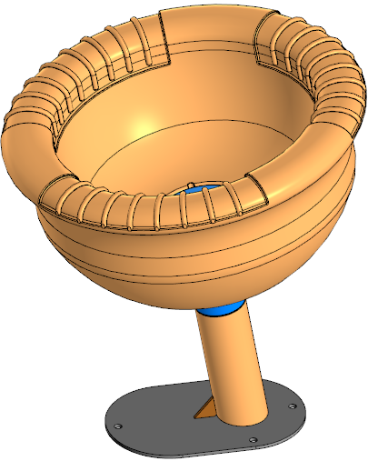  *Примерный эскиз |  | Описание |  | Карусель представляес собой чашу Ø640 мм. ±10 мм. установленную на наклонную стойку. | Значение характеристики не может изменяться участником закупки | Х | шт | 1
1 |  |  | Материалы |  | Чаша – из пластика.  Стойка – металлическая труба Ø89 мм. ±2 мм.  Пластина крепления – пластик 19 мм.  Пластина основания – металлический лист 6 мм. | Значение характеристики не может изменяться участником закупки | Х | шт | 1
1 |  |  | Комплектация |  | Чаша  Стойка  Пластина крепления | Значение характеристики не может изменяться участником закупки | Х | шт | 1
1 |  |  | Габаритные Размеры:  Длина | мм. | 630 ± 100 | Участник закупки указывает в заявке конкретное значение характеристики | Х | шт | 1
1 |  |  | Габаритные Размеры:  Ширина | мм. | 640 ± 100 | Участник закупки указывает в заявке конкретное значение характеристики | Х | шт | 1
1 |  |  | Габаритные Размеры:  Высота | мм. | 704 ± 10 | Участник закупки указывает в заявке конкретное значение характеристики | Х | шт | 1
1 |  |  | Критическая высота падения | мм. | 704 | Значение характеристики не может изменяться участником закупки | Х | шт | 1
1 |  |  | Возрастная группа | лет | Не менее 3 и не более 14 | Значение характеристики не может изменяться участником закупки | Х | шт | 1
1 |  |  | Назначенный срок службы | лет | 12 | Значение характеристики не может изменяться участником закупки | Х | шт | 1
1 |  |  | Гарантийный срок эксплуатации | мес. | 12 | Значение характеристики не может изменяться участником закупки | Х | шт | 1
1 |  |  | Оценка соответствия ТР ЕАЭС 042/2017 |  | Документ соответствия Техническому регламенту Евразийского экономического союза «О безопасности оборудования для детских игровых площадок» ТР ЕАЭС 042/2017 | Значение характеристики не может изменяться участником закупки | Х | шт | 1
1 |  |  | Маркировочная табличка |  | Количество: 1 шт., информация на маркировочной табличке: наименование и юридический адрес производителя, код изделия, название изделия, разрешенная возрастная категория пользователя, заводской номер, выполнена из металла (алюминий) | Значение характеристики не может изменяться участником закупки | Х | шт | 1
1 |  | Чаша |  |  |  |  | Х | шт | 1
1 |  |  | Внешний диаметр | шт. | 640 мм. ± 20 мм. | Значение характеристики не может изменяться участником закупки | Х | шт | 1
1 |  |  | Внутренний диаметр | шт. | 460 мм. ± 20 мм. | Значение характеристики не может изменяться участником закупки | Х | шт | 1
1 |  |  | Высота | мм. | 340 мм. ± 20 мм. | Значение характеристики не может изменяться участником закупки | Х | шт | 1
1 |  |  | Толщина стенки | мм. | Не менее 6 мм. | Участник закупки указывает в заявке конкретное значение характеристики | Х | шт | 1
1 |  |  | Материал |  | Линейный полиэтилен низкой плотности | Значение характеристики не может изменяться участником закупки | Х | шт | 1
1 |  |  | Отверстия для крепления к стойке | мм. | Ø11 мм. 4 шт. | Значение характеристики не может изменяться участником закупки | Х | шт | 1
1 |  | Стойка |  |  |  |  | Х | шт | 1
1 |  |  | Материал |  | Сталь | Значение характеристики не может изменяться участником закупки | Х | шт | 1
1 |  |  | Длина стойки | мм | 350 мм. ± 5 мм. | Значение характеристики не может изменяться участником закупки | Х | шт | 1
1 |  |  | Ширина стойки | Мм. | 220 мм.± 5 мм. | Значение характеристики не может изменяться участником закупки | Х | шт | 1
1 |  |  | Высота стойки | мм. | 355 мм.± 5 мм. | Значение характеристики не может изменяться участником закупки | Х | шт | 1
1 |  |  | Особенности |  | Сварная конструкция из трубы, металлической пластины основания и подшипниковым узлом сверху. | Значение характеристики не может изменяться участником закупки | Х | шт | 1
1 |  | Пластина крепления |  |  |  |  | Х | шт | 1
1 |  |  | Материал |  | HDPE | Значение характеристики не может изменяться участником закупки | Х | шт | 1
1 |  |  | Диаметр | мм | 175 | Значение характеристики не может изменяться участником закупки | Х | шт | 1
1 |  |  | Полщина |  | 19 | Значение характеристики не может изменяться участником закупки | Х | шт | 1

